논문제목
필자이름
(소속)

Hong, Kil-Dong. 2018. Title of Paper. Creative Critical Thinking 5(1), 1-17. This paper analyses the palatalization phenomena in ..... . (Affiliation)

Keywords palatalization, optimality theory, ...

1. 절제목

이 논문에서 다루고자 하는 것은 종속구조이다. 종속구조는 종속접속사를 가지는 문장이나 구를 포함하는 문장을 가리킨다. 다음과 같은 예문들이 종속구조이다.

1.1 소절제목

다음과 같은 예문들이 종속구조이다.

(1) 예문위로 한줄 띄우고, 아래로 한줄 띄운다.
(2) 예문 번호 다음에는 탭을 이용해서 번호를 띄운다.
a. 예문삽입

(12) a. 예문 속의 예들은 다시, a. b. c.로 구분하고 역시 tab을 이용한다.
b. 본문에 인용할 때는 저자별로 ;를 사용하여 구분한다 (안상철 2006; 이한정 2006a, 2006b; Chung 2013).
영어는 성만, 한글은 이름전체를 작성한다.

이상으로 위 논문의 틀을 완성한다.

1.2 그림과 표 작성

Table 1. 표 내부 설명(바탕 11)

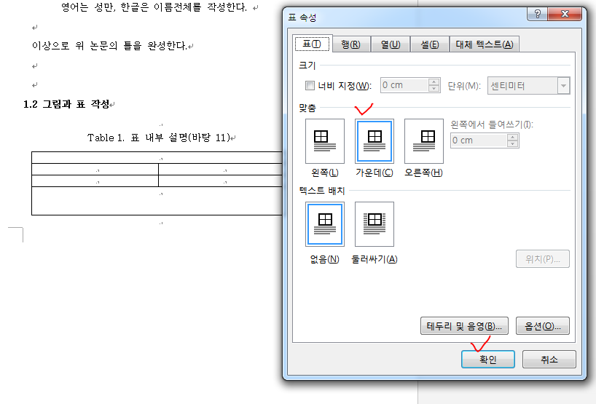
Figure 1. 그림 옵션(바탕 11)

참고문헌

[단행본 1저자]
안상철. 2003. 최적성 이론의 언어분석. 서울: 한국문화사.
저자. 년도. 책이름. 출판지역: 출판사.

[단행본 편집저자]
Jacobs, Roderick A. and Peter S. Rosenbaum (eds.). 1970. Readings in English Transformational Grammar. Waltham, MA: Ginn and Company.
성, 이름 and 이름 성 (eds.). 년도. 책이름. 시이름, 주이름: 출판사.

[게재된 논문]
Lee, Sung-Nyung. 1978. On the Sound Symbolism of Korean. Korean Journal of Linguistics 3: 1-18.
성, 이름. 년도. 논문제목. 학술지이름 권(호): 페이지정보.

[동일저자 같은 해 게재된 논문 2 이상]
Lee, Hanjung. 2006a. Effects of focus and markedness hierarchies on object case ellipses in Korean. Discourse and Cognition 13(2): 205-231.
Lee, Hanjung. 2006b. Parallel optimization in case systems: Evidence from case ellipses in Korean. Journal of East Asian Linguistics 15: 69-96.

[단행본에 게재된 논문 일부]
Jaeger, T. Florian and Thomas Wasow. 2006. Processing as a source of accessibility effects on variation. In Rebecca T. Cover and Y. Kim (eds.), Proceedings of the 31st annual meeting of the Berkeley Linguistic Society, 169-180. Ann Arbor, MI: Sheridan Books.
성, 이름 and 이름 성. 년도. 논문이름. In 편집자이름 성, 이름 성 (eds.), 단행본 제작한 학회 또는 학술대회, 페이지정보. 시, 주; 출판사.

[학위논문]
Chung, Eun-Seon. 2013. Exploring the degree of native-likeness in bilingual acquisition: Second and heritage language acquisition of Korean case-ellipsis. PhD Dissertation, University of Illinois at Urbana-Champaign.
성, 이름. 년도. 논문이름. 학위. 대학교.

[학술대회 발표논문]
Yamashita, Hiroko, Franklin Chang, and Yuki Hirose. 2005. Producers build structures only with overt arguments. Poster presented at the annual CUNY conference on Human Sentence Processing. Tucson, U.S.A.
성, 이름, 이름 성, and 이름 성. 년도. 논문이름. Poster presented at 발표된 학회. 지역, 나라.
[국문/영문초록]
논문제목
필자이름
(소속)

홍길동. 2018. 논문제목. Creative Critical Thinking 5(1), 1-17. 이 논문은 구개음화 현상에 대해서... (소속)

키워드 구개음화, 최적성이론, ...

홍길동
서울 영등포구 국회대로 62길 14 스카우트 연맹빌딩
미래교육연구소
01447
E-mail: mail@gmail.com

접수일자: 2018. 00. 00.
게재일자: 2018. 00. 00.

